9 лабароторня работа

проект

Джахангиров илгар

Содержание

# 1 Цель работы

Познакомиться с операционной системой Linux. Получить практические навыки рабо- ты с редактором Emacs

# 2 Задание

Последовательность выполнения работы 1. Ознакомиться с теоретическим материалом. 2. Ознакомиться с редактором emacs. 3. Выполнить упражнения. 4. Ответить на контрольные вопросы.

1. Открыть emacs.
2. Создать файл lab07.sh с помощью комбинации Ctrl-x Ctrl-f (C-x C-f).
3. Наберите текст:
4. Сохранить файл с помощью комбинации Ctrl-x Ctrl-s (C-x C-s).
5. Проделать с текстом стандартные процедуры редактирования, каждое действие долж- но осуществляться комбинацией клавиш. 5.1. Вырезать одной командой целую строку (С-k). 5.2. Вставить эту строку в конец файла (C-y). 5.3. Выделить область текста (C-space). 5.4. Скопировать область в буфер обмена (M-w). 5.5. Вставить область в конец файла. 5.6. Вновь выделить эту область и на этот раз вырезать её (C-w). 5.7. Отмените последнее действие (C-/).
6. Научитесь использовать команды по перемещению курсора. 6.1. Переместите курсор в начало строки (C-a). 6.2. Переместите курсор в конец строки (C-e). 6.3. Переместите курсор в начало буфера (M-<). 6.4. Переместите курсор в конец буфера (M->).
7. Управление буферами. 7.1. Вывести список активных буферов на экран (C-x C-b). .2. Переместитесь во вновь открытое окно (C-x) o со списком открытых буферов и переключитесь на другой буфер. 7.3. Закройте это окно (C-x 0). 7.4. Теперь вновь переключайтесь между буферами, но уже без вывода их списка на экран (C-x b). 8.2. В каждом из четырёх созданных окон откройте новый буфер (файл) и введите несколько строк текста.
8. Режим поиска 9.1. Переключитесь в режим поиска (C-s) и найдите несколько слов, присутствующих в тексте. 9.2. Переключайтесь между результатами поиска, нажимая C-s. 9.3. Выйдите из режима поиска, нажав C-g. 9.4. Перейдите в режим поиска и замены (M-%), введите текст, который следует найти и заменить, нажмите Enter , затем введите текст для замены. После того как будут подсвечены результаты поиска, нажмите ! для подтверждения замены. 9.5. Испробуйте другой режим поиска, нажав M-s o. Объясните, чем он отличается от обычного режима

# 3 Выполнение лабораторной работы

Описываются проведённые действия, в качестве иллюстрации даётся ссылка на иллюстрацию (рис. 1)

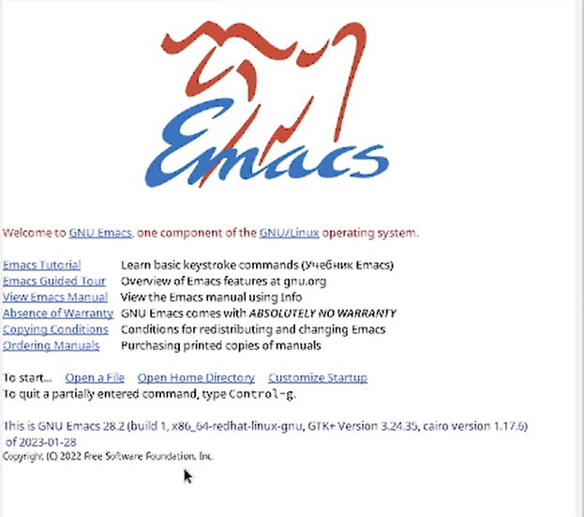

Рис. 1: Название рисунка

1. Открыть emacs.

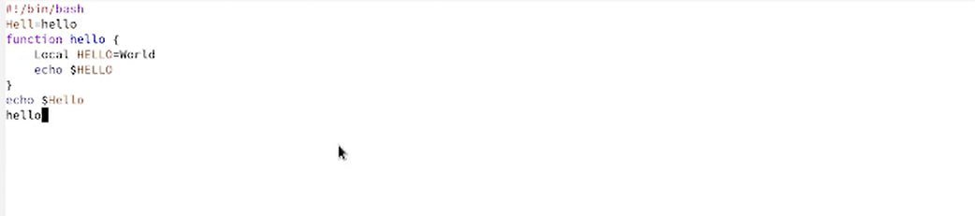

Рис. 2: Название рисунка

1. Создать файл lab07.sh с помощью комбинации Ctrl-x Ctrl-f (C-x C-f).

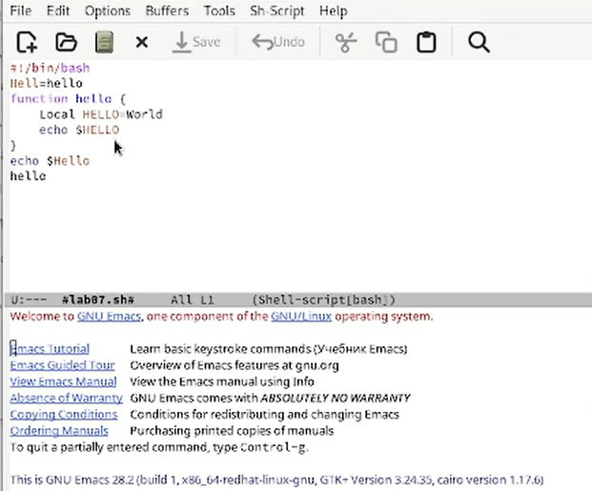

Рис. 3: Название рисунка

1. Наберите текст:
2. Сохранить файл с помощью комбинации Ctrl-x Ctrl-s (C-x C-s).

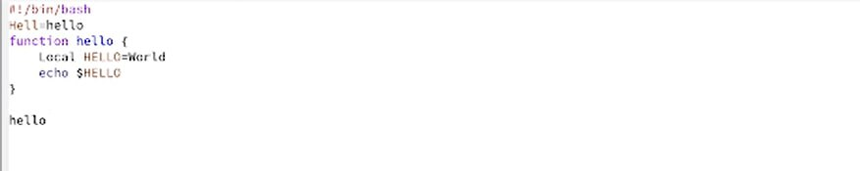

Рис. 4: Название рисунка

1. Проделать с текстом стандартные процедуры редактирования, каждое действие долж- но осуществляться комбинацией клавиш. 5.1. Вырезать одной командой целую строку (С-k).

Название рисунка

5.2. Вставить эту строку в конец файла (C-y).

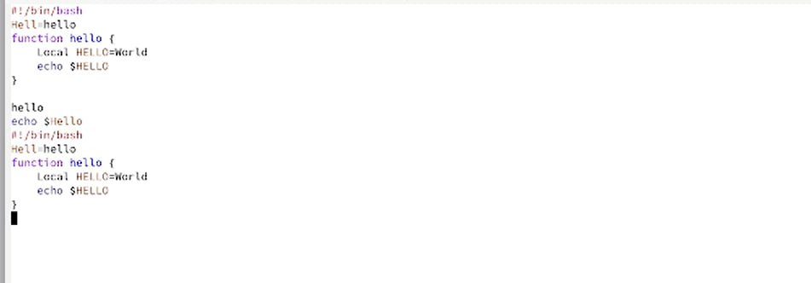

Рис. 5: Название рисунка

5.3. Выделить область текста (C-space). 5.4. Скопировать область в буфер обмена (M-w). 5.5. Вставить область в конец файла.

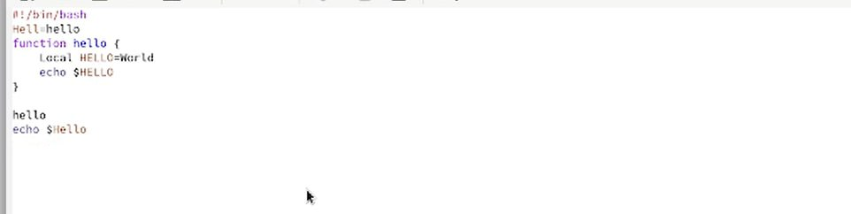

Рис. 6: Название рисунка

5.6. Вновь выделить эту область и на этот раз вырезать её (C-w).

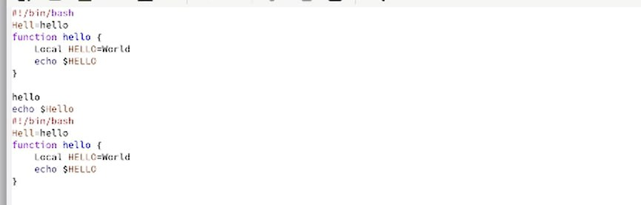

Рис. 7: Название рисунка

5.7. Отмените последнее действие (C-/).

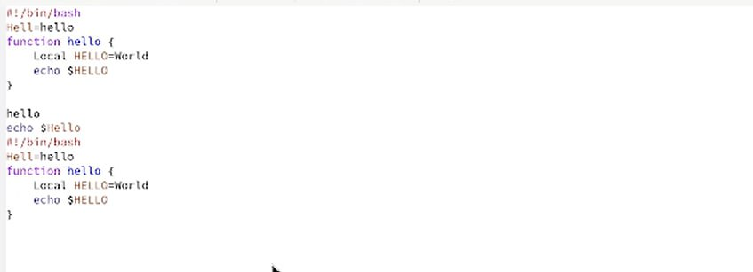

Рис. 8: Название рисунка

1. Научитесь использовать команды по перемещению курсора. 6.1. Переместите курсор в начало строки (C-a).

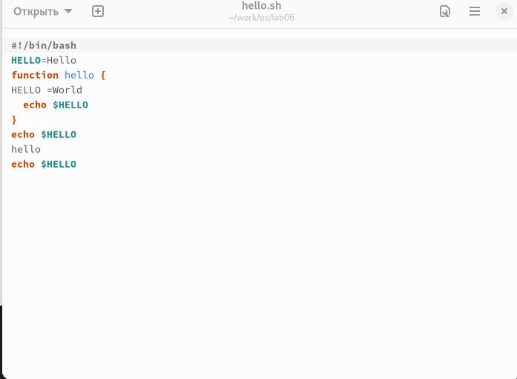

Рис. 9: Название рисунка

6.2. Переместите курсор в конец строки (C-e).

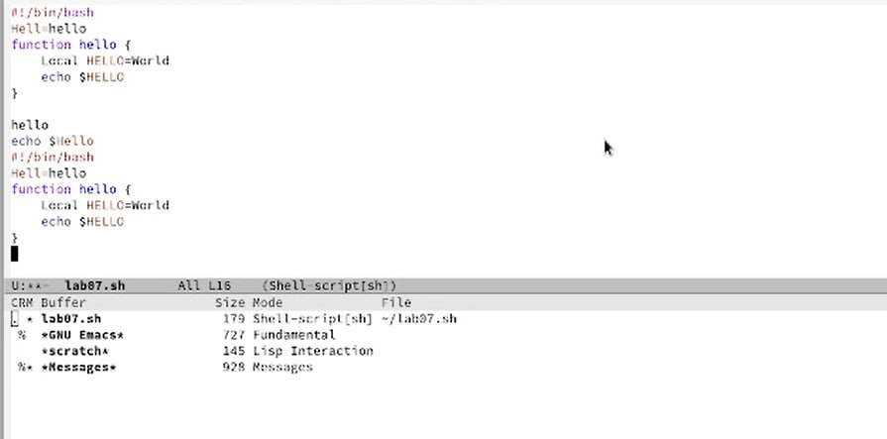

Рис. 10: Название рисунка

6.3. Переместите курсор в начало буфера (M-<). 6.4. Переместите курсор в конец буфера (M->). 7. Управление буферами. 7.1. Вывести список активных буферов на экран (C-x C-b).

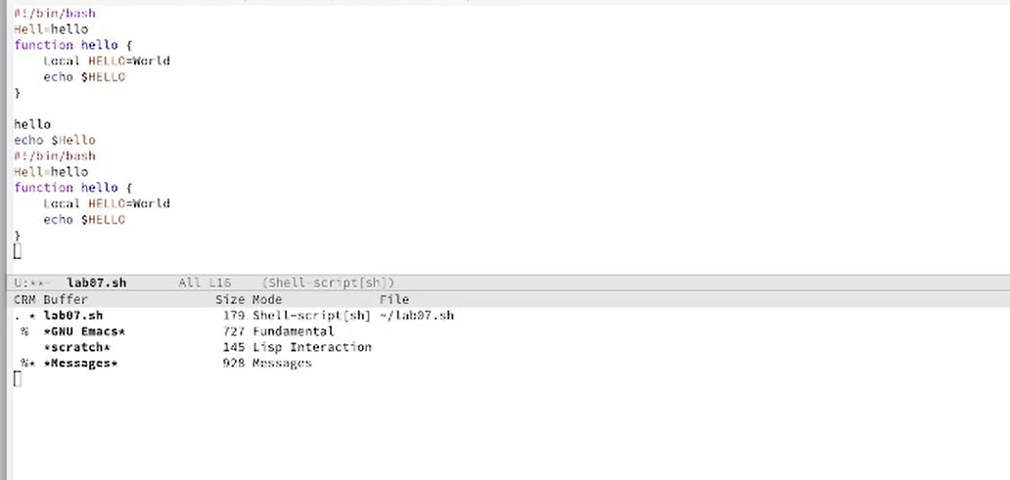

Рис. 11: Название рисунка

7.2. Переместитесь во вновь открытое окно (C-x) o со списком открытых буферов и переключитесь на другой буфер. 7.3. Закройте это окно (C-x 0). 7.4. Теперь вновь переключайтесь между буферами, но уже без вывода их списка на экран (C-x b). 8.1. Поделите фрейм на 4 части: разделите фрейм на два окна по вертикали (C-x 3), а затем каждое из этих окон на две части по горизонтали (C-x 2)

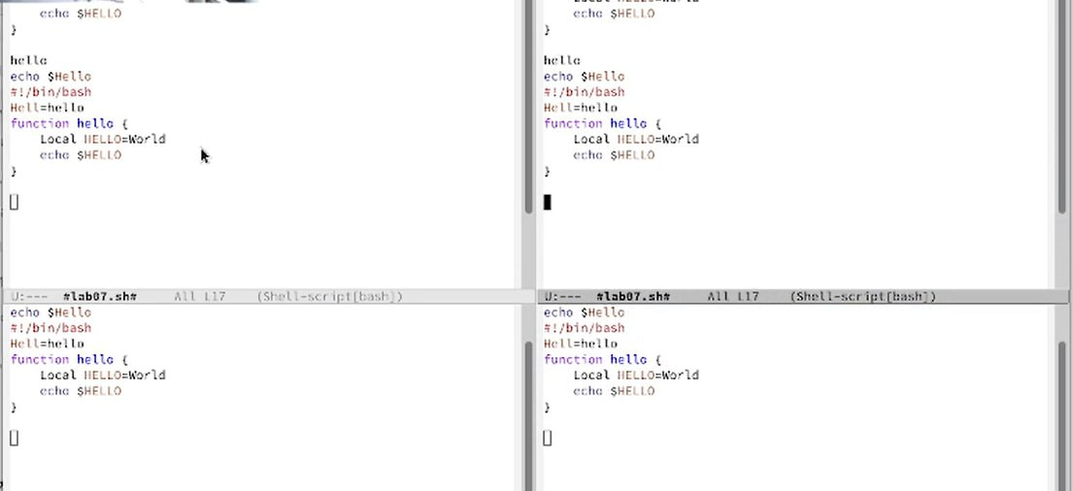

Рис. 12: Название рисунка

8.2. В каждом из четырёх созданных окон откройте новый буфер (файл) и введите несколько строк текста.

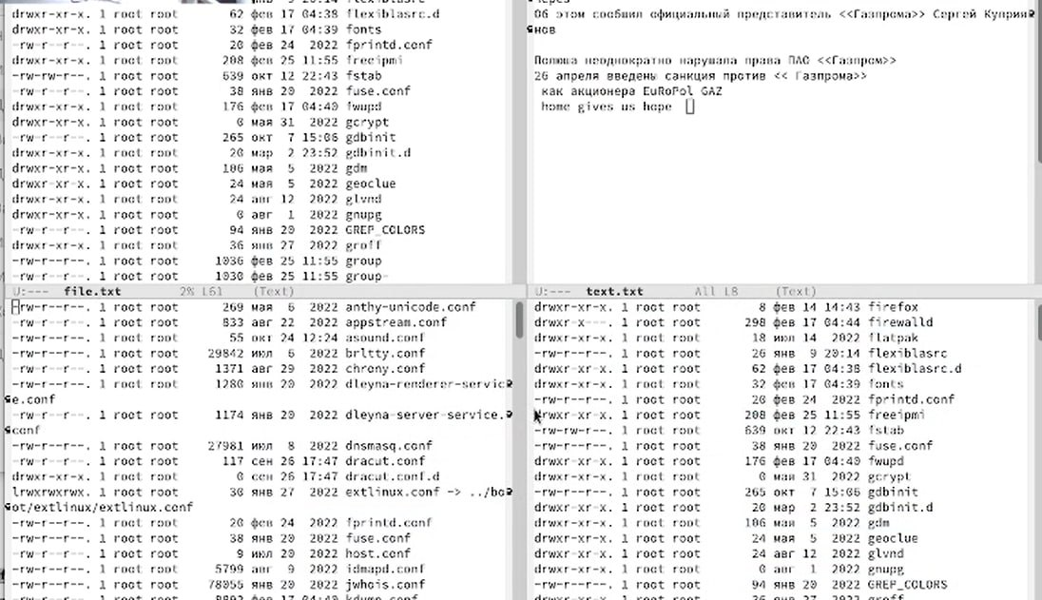

Рис. 13: Название рисунка

1. Режим поиска 9.1. Переключитесь в режим поиска (C-s) и найдите несколько слов, присутствующих в тексте. 9.2. Переключайтесь между результатами поиска, нажимая C-s. 9.4. Перейдите в режим поиска и замены (M-%), введите текст, который следует найти и заменить, нажмите Enter , затем введите текст для замены. После того как будут подсвечены результаты поиска, нажмите ! для подтверждения замены.

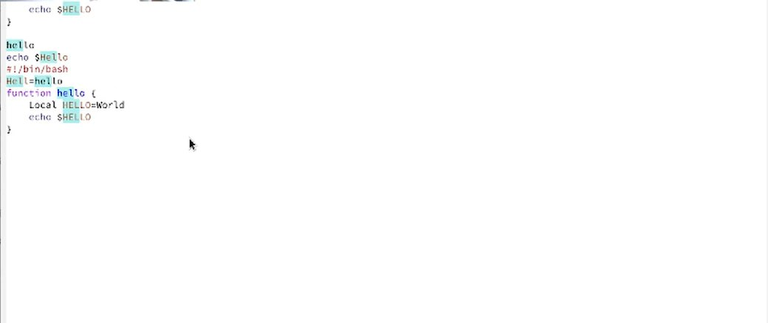

Рис. 14: Название рисунка

9.5. Испробуйте другой режим поиска, нажав M-s o. Объясните, чем он отличается от обычного режима

# 4 Выводы

Здесь кратко описываются итоги проделанной работы.

# Список литературы